Информация о реализации
образовательного проекта «Культурная суббота» МОУ СОШ им. И.И. Пушанина с. Пушанина Белинского района Пензенской области
июнь 2025 г.

№ п/п | Муниципалитет | Дата проведения выездного мероприятия | Место проведения выездного мероприятия, тема мероприятия | Образовательная организация | Количество учащихся, посетивших мероприятие по Пушкинской карте | Целевая аудитория, количество участников
1. | г. Белинский район  Пензенской области | 07.06.2025 г. | г. Белинский  VII Межрегиональный литературный фестиваль "Белинская весна" | МОУ СОШ им И. И. Пушанина с. Пушанина | - | 1-11 кл.  45 ч.
2. | г. Белинский район  Пензенской области | 18.06.2025 г. | г. Белинский  Детская библиотека | МОУ СОШ им И. И. Пушанина с. Пушанина | - | 1-6 кл.  20 ч.
3. | г. Белинский район  Пензенской области | 31.05.2025 г. | г. Белинский  Районная библиотека | МОУ СОШ им И. И. Пушанина с. Пушанина | - | 1-6 кл.  20 ч.
4. | С. Пушанино Белинского района Пензенской области | 17.06.2025 г. | МОУ СОШ им И. И. Пушанина с. Пушанина  ТЮЗ | МОУ СОШ им И. И. Пушанина с. Пушанина | - | 1-6 кл.  45 ч.

№ п/п | Класс | Мероприятие | Ссылка
1 | 1-11 классы | г. Белинский  VII Межрегиональный литературный фестиваль "Белинская весна"  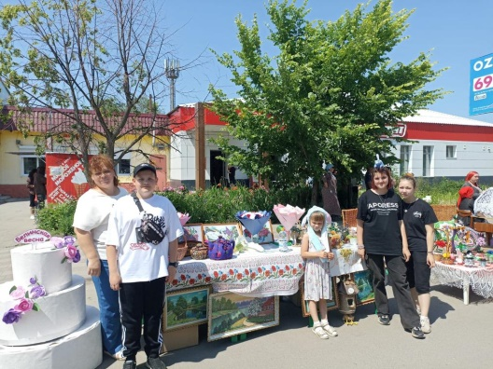  В рамках проекта "Культурная суббота" учащиеся МОУ СОШ им. И.И. Пушанина с. Пушанина и воспитанники пришкольного лагеря "Крепыши" посетили VII Межрегиональный литературный фестиваль "Белинская весна".  📚Это крупное культурно-массовое мероприятие, проходящее на родине известного русского литературного и театрального критика В.Г. Белинского, стало настоящим праздником для всех участников.  🎭Фестиваль объединил любителей литературы, искусства и театра, предоставив им уникальную возможность погрузиться в мир творчества и вдохновения. Программа мероприятия была насыщенной и разнообразной: от лекций и мастер-классов до поэтических чтений и театральных постановок.  Проект "Культурная суббота" продолжает развиваться и радовать своих участников новыми интересными событиями. Фестиваль "Белинская весна" стал ярким примером того, как культура и образование могут объединяться, вдохновляя и обогащая людей разных возрастов. | https://bel-pushanino.penzschool.ru/news-svc/item?id=968871&lang=ru&type=news&site_type=school
2 | 4  класс | г. Белинский  Детская библиотека  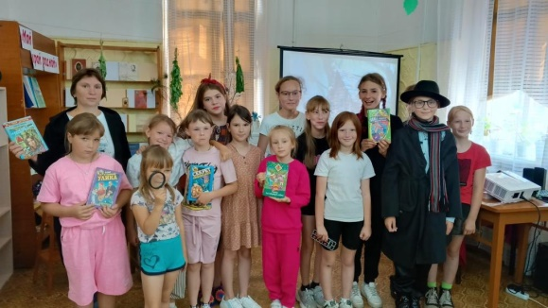  В рамках проекта «Культурная суббота» воспитанники пришкольного лагеря «Крепыши» побывали в Детской библиотеке г. Белинского. В Детской библиотеке проходит Неделя детективной литературы и детективных расследований. В ходе увлекательной игры ребята раскрывали запутанные дела и даже спасали Книгу колдовства и заклинаний. Проверили свою внимательность, память, логику. А библиотекари познакомили «Крепышей» с выставкой- игрой «Школа юных детективов», где читателей знакомят с секретами и методами детективной дедукции. «Крепыши» получили массу положительных эмоций и конечно захотели прочитать детские детективы. | https://bel-pushanino.penzschool.ru/news-svc/item?id=976373&lang=ru&type=news&site_type=school
3 | 1-6 классы | г. Белинский  Районная библиотека  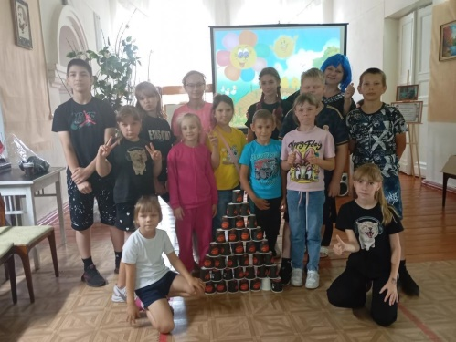  В рамках регионального проекта "Культурная суббота" ребята пришкольного лагеря "Крепыши" посетили районную библиотеку г. Белинского. Для них была подготовлена игровая программа "Цветик-семицветик".  Чтобы собрать цветик-семицветик, нужно было выполнить задания каждого лепестка. Дети соревновались в меткости, ловкости, сообразительности. Учились работать в команде дружно, слаженно.  Затем каждый загадал своё заветное желание и привязал ленточку к Дереву желаний.  Спасибо сотрудникам библиотеки за прекрасную игровую программу. | https://bel-pushanino.penzschool.ru/news-svc/item?id=976661&lang=ru&type=news&site_type=school
4. | 1-6 классы | МОУ СОШ им И. И. Пушанина с. Пушанина  ТЮЗ  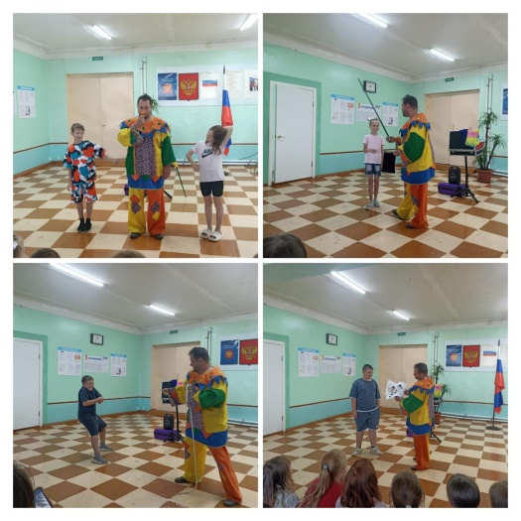  В рамках проекта "Культурная суббота" воспитанники пришкольного лагеря «Крепыши» посетили увлекательное мероприятие, организованное фокусником-иллюзионистом. Интерактивная шоу-программа позволила ребятам не только насладиться зрелищными фокусами, но и стать участниками удивительных экспериментов.  Фокусник продемонстрировал множество трюков, которые поразили воображение детей. Они с восторгом наблюдали за тем, как обычные предметы превращались в нечто невероятное, а затем с радостью участвовали в простых, но захватывающих экспериментах. Это позволило им почувствовать себя настоящими волшебниками и исследователями.  Мероприятие способствовало развитию у детей интереса к науке и искусству, а также укрепило их коммуникативные навыки и умение работать в команде. Воспитанники «Крепышей» получили массу положительных эмоций и ярких впечатлений, которые надолго останутся в их памяти. | https://bel-pushanino.penzschool.ru/news-svc/item?id=974681&lang=ru&type=news&site_type=school

